

**信息科学与工程学院**

**2022－2023学年第二学期**

实 验 报 告

课程名称： 高频电子线路实验

实验名称： 锁相环路NE564调频

专 业 班 级 21微纳

学 生 学 号 202100120201

学 生 姓 名 樊奕宣

**1.实验目的**

（1）进一步了解锁相环路的工作原理、电路组成及性能特点。

（2）掌握锁相环路及其部件性能指标的测试方法。

（3）了解集成锁相环路调频的基本原理。

（4）了解集成锁相环路NE564的工作原理及设计方法。

（5）了解和掌握用集成锁相环路NE564构成调频电路的方法。

**2.实验仪器与设备**

双踪示波器、高频信号源（带调频信号输出）、万用表、实验模块12——锁相环调频器。

**3.实验原理**

1）调频原理

用调制信号去控制高频载波的某一参数，使其按照调制信号的规律变化，达到调制目的。如果该参数是高频载波的振幅，则称为“调幅”；如果该参数是高频载波的瞬时频率，则称为“调频”。调频波的振幅保持不变，不受调制信号影响，而调频波的频率受调制信号控制。已调信号的频谱结构不再保持原调制信号的频谱结构，即不再是线性关系。该调制方法属于非线性调制。

根据上述描述可得调频波的数学表达式如下：

$v_{FM}（t）=V_{cm}cos（ω_{c}t+M_{f}sinΩt）$（4.11.17）

式（4.11.17)可以理解为调频波的载波频率随着调制信号的振幅变化而变化。式中，Mf为调频指数，它表示调频波在单一频率几上受调制的程度。其计算公式为

$$M_{f}=\frac{k_{f}V_{Ωm}}{Ω}=\frac{∆ω_{m}}{Ω}=\frac{∆f_{m}}{F}$$

式中， $k_{f}$ 为比例常数，称为“调频灵敏度”，它表示单位调制信号电压所引起的角频偏的大小。

本实验用集成锁相环路NE564构成调频电路。NE564中包含一个压控振荡器，当NE564的音频信号由输入端121NO1输入低频信号后，在NE564的输出端将会产生调频波，该调频波是近似于TTL电平的方波。

2）实验电路

NE564调频的实验电路如图4.11.16所示。其中选择开关12K01、12K02用来切换压控振荡器外接的电容值C，从而改变压控振荡器回路的振荡频率，即载波信号频率。

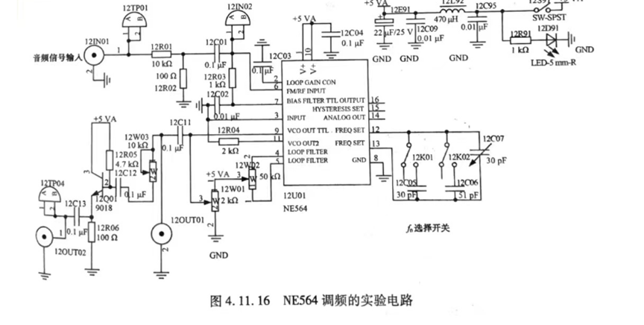

载波信号频率的计算公式为

$$f_{0}=\frac{1}{16R_{C}C_{t}}（R_{C}=100Ω）$$

在NE564的引脚12和13之间并联的电容用于选择载波信号频率，在NE564的引脚4和5之间并联的频率微调电位器12W02用于微调载波频率。检测环12TP04用于通过示波器观察波形及频率。

**4.实验任务**

开启实验箱电源，打开本模块的电源开关，电源指示灯亮。

（1）测量中心频率f0

①将输入端接地。

②分别接通开关12K01和12K02，调整频率微调电位器12W02及微调电容12C07，用示波器测量12TP04端的输出信号波形及频率，填入表4.11.1中。

|  |  |  |  |  |
| --- | --- | --- | --- | --- |
| 跨接电容（C）/pF | 0~30 | 30~60 | 51~81 | 81~111 |
| 中心频率（f0）/MHz | 16.57 | 7.553 | 5.770 | 4.129 |
| 幅度/Vpp | 3.880 | 3.840 | 3.800 | 3.700 |
| 波形 | 类脉冲 | 类脉冲 | 方波 | 方波 |

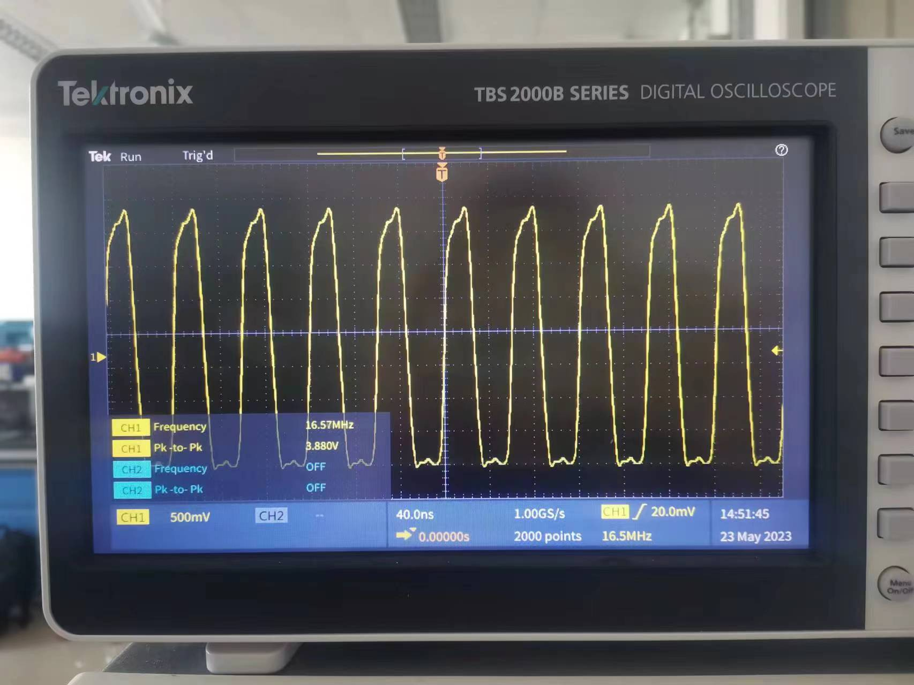

0~30pF

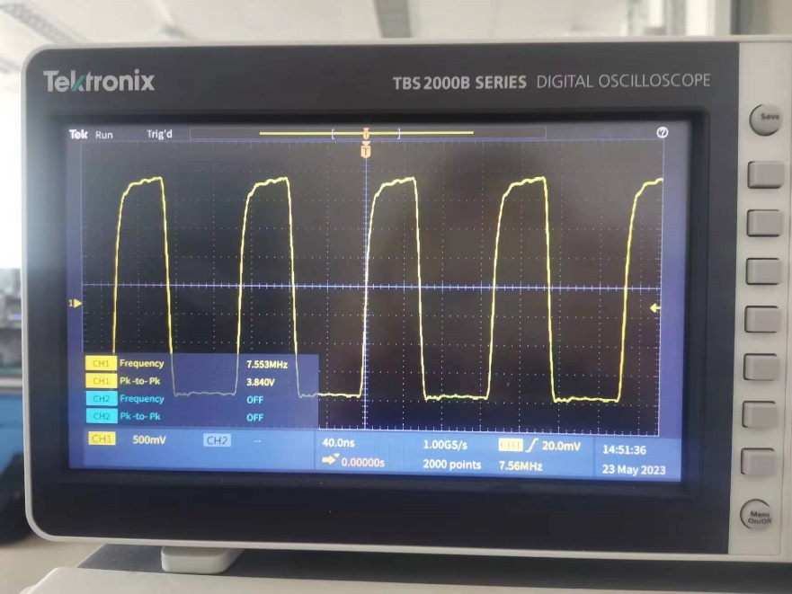

30~60pF

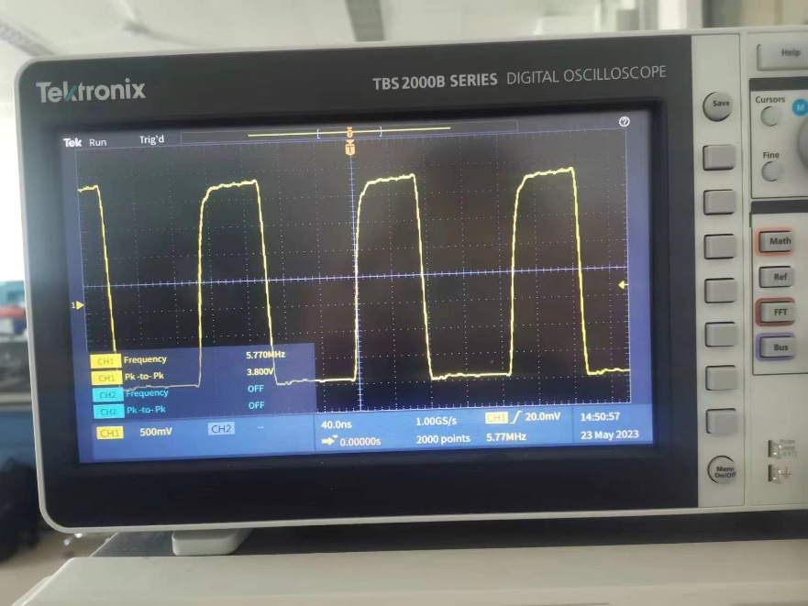

51~81pF

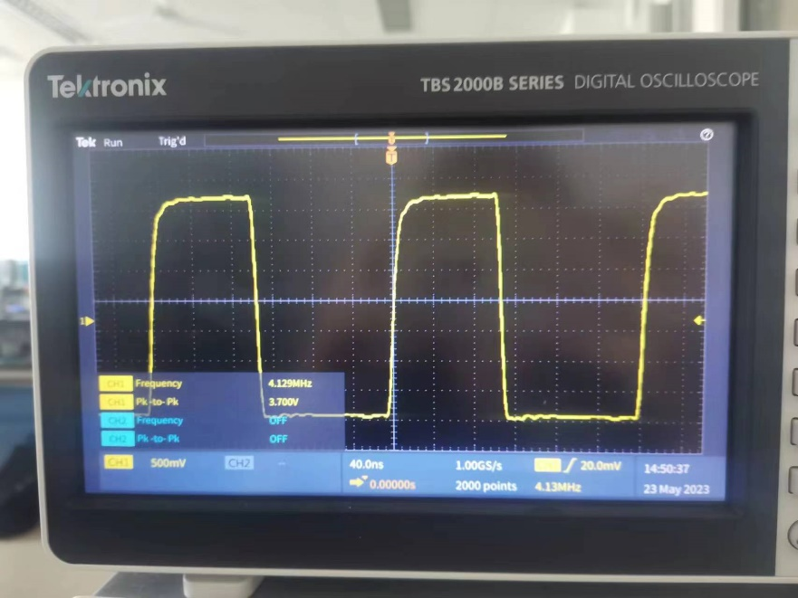

81~111pF

(2）用示波器观察调频波输出

①将低频信号源输出的频率为1kHz、峰-峰值为1.5V的信号接入音频信号输入端121N01。

②将开关12K01、12K02均闭合，调整频率微调电位器12WO2及微调电容12C07，使中心频率为4MHz左右。

③调整低频信号源的输出幅度，用示波器观察调频波输出端120UT02的信号，应有调频波输出。输出波形如图所示：

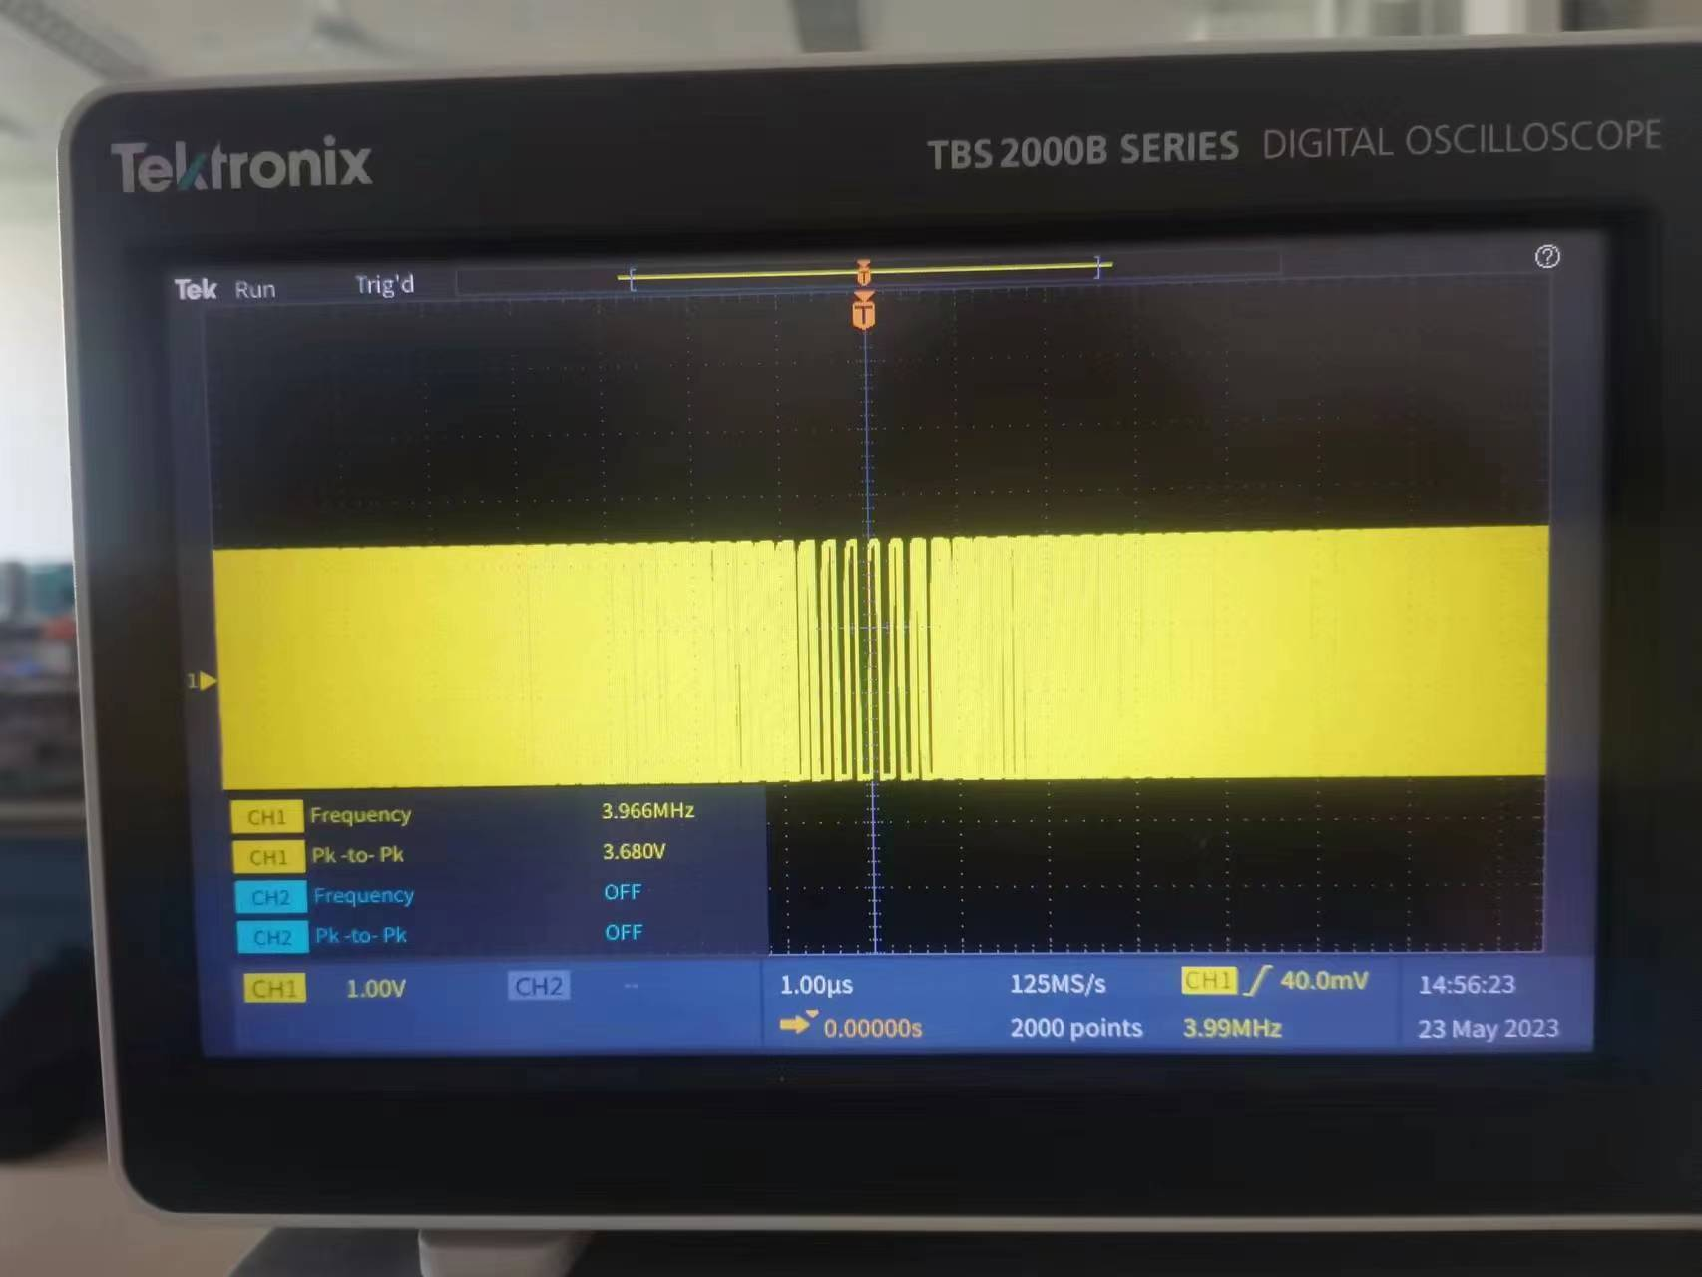

**5.思考与感悟**

本次实验中，调频波的载波为方波，原因是载波经过了芯片内的电平变换电路。且随着电压的增大，载波存在着由类脉冲到方波的变化。

这次实验实验内容较少，比较容易操作。